事项编码：

事项类别：

**残疾人就业保障金申报**

**办**

**事**

**指**

**南**

**国家税务总局共和县税务局 发布**

【事项名称】

残疾人就业保障金申报

【申请条件】

未按规定比例安排残疾人就业的机关、团体、企业、事业单位和民办非企业等用人单位，应依照法律、行政法规规定或者税务机关依照法律、行政法规规定确定的申报期限、申报内容，向税务机关申报缴纳残疾人就业保障金。

【设定依据】

1.《中华人民共和国残疾人保障法》第三十三条

2.《残疾人就业条例》第九条

【办理材料】

|  |  |  |  |
| --- | --- | --- | --- |
| 序号 | 材料名称 | 数量 | 备注 |
| 1 | 《残疾人就业保障金缴费申报表》 | 2份 |  |

【办理地点】

1.办税服务厅(场所)

2.电子税务局

办税服务厅（场所）具体地点可从国家税务总局青海省税务局网站“纳税服务”栏目内“办税地图”模块查询。电子税务局网址可从国家税务总局青海省税务局网站“纳税服务”栏目内“电子税务局”模块查询。

【办理机构】

主管税务机关

【收费标准】

不收费

【办理时间】

即时办结

【办理流程】

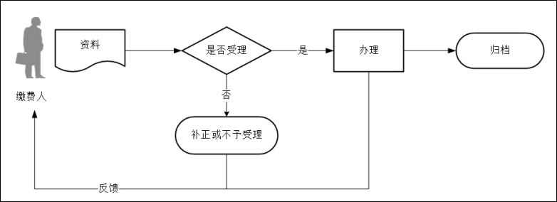

【缴费人注意事项】

1.缴费人对报送资料的真实性和合法性承担责任。

2.文书表单可在青海省税务局网站“下载中心”栏目查询下载或到办税服务厅领取。

3.缴费人使用符合电子签名法规定条件的电子签名，与手写签名或者盖章具有同等法律效力。

4.如果税务机关信息系统可以按期接收残疾人就业服务机构提供的缴费人残疾人就业保障金应征数据，缴费人依据该数据直接缴纳的，免于提供《残疾人就业保障金缴费申报表》。

5.缴费人自行申报残疾人就业保障金时，应提供本单位在职职工人数、实际安排残疾人就业人数、在职职工年平均工资等信息。

6.自 2020 年 1 月 1 日起至 2022 年 12 月 31 日，在职职工人数在 30 人（含） 以下的企业，暂免征收残疾人就业保障金。

7.自 2018 年 4 月 1 日起，残疾人就业保障金征收标准上限，由当地社会平均工资的 3 倍降低至 2 倍。

8.自 2020 年 1 月 1 日起至 2022 年 12 月 31 日，对残疾人就业保障金实行分档减缴政策。其中：用人单位安排残疾人就业比例达到 1%（含）以上，但未达到所在地省、自治区、直辖市人民政府规定比例的，按规定应缴费额的 50%缴纳残疾人就业保障金；用人单位安排残疾人就业比例在1%以下的，按规定应缴费额的 90%缴纳残疾人就业保障金。

9.缴费人自行申报享受减免优惠，无需额外提交资料。

10.税务机关提供“最多跑一次”服务。纳税人在资料完整且符合法定受理条件的前提下，最多只需要到税务机关跑一次。

【行使层级】

区县级

【进驻部门】

实施主体：国家税务总局共和县税务局

实施主体性质：法定机关

主办科室：第一分局

【联办机构】

无

【权力来源】

法定本级行使权力

【前置审批】

无

【中介服务】

无

【服务范围】

定点办理

【通办范围】

全县

【支持预约办理】

是

【支持物流快递】

否

【结果送达】

窗口领取：现场领取方式将结果送达申请人。

电子税务局：电子送达。

【咨询电话】

0974-8517560

【监督投诉渠道】

投诉电话：0974-8522127

【预约办理】

电话预约: 0974-8517560

【办理进程和结果查询】

电话咨询：0974-8517560。

【办理时间和地点】

办理时间：法定工作日，上午9:00-12:00；下午13:30-17:30。

办理地点：青海省海南藏族自治州共和县贵南东路政务中心一楼A1、A2窗口。

【交通指引】

乘坐2路公交车在县幼儿园站下车。

【完整版办事指南查询途径和获取方式】

青海政务服务网<http://www.qhzwfw.gov.cn/>查询、下载。